
PROJEKT MIEJSCOWEGO PLANU ZAGOSPODAROWANIA PRZESTRZENNEGO CZĘŚCI OSIEDLA
CENTRUM W BIAŁYMSTOKU W REJONIE
ULIC K. KALINOWSKIEGO I KIJOWSKIEJ

Raport podsumowujący przebieg konsultacji społecznych

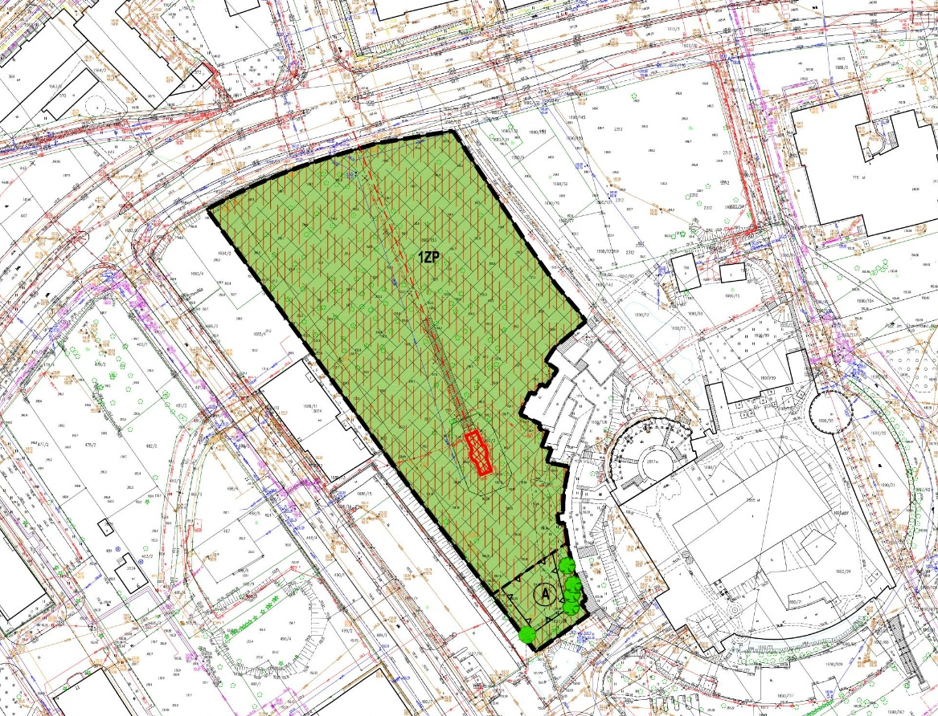

Opracowanie:

Urząd Miejski w Białymstoku
Departament Urbanistyki
ul. dr I. Białówny 11, 15-437 Białystok

Białystok - czerwiec 2026 r.

- Spis treści.
- Wprowadzenie.
  - Podstawa prawna.
  - Przedmiot i cel opracowania.
- Organizacja konsultacji społecznych.
  - Podstawa prawna.
  - Cel.
  - Tryb.
  - Interesariusze.
- Przebieg konsultacji społecznych.
  - Spotkanie otwarte.
  - Dyżur projektanta.
  - Zbieranie uwag do projektu planu.
  - Zbieranie uwag do prognozy oddziaływania na środowisko.
- Wyniki konsultacji społecznych.
  - Spotkanie otwarte.
  - Dyżur projektanta.
  - Uwagi do projektu planu.
  - Uwagi do prognozy oddziaływania na środowisko.

Załączniki:
- Protokół ze spotkania otwartego on-line nad rozwiązaniami przyjętymi w projekcie miejscowego planu zagospodarowania przestrzennego części osiedla Centrum w Białymstoku w rejonie ulic K. Kalinowskiego i Kijowskiej.
- Protokół z dyżuru projektanta w ramach konsultacji społecznych dotyczących projektu miejscowego planu zagospodarowania przestrzennego części osiedla Centrum w Białymstoku w rejonie ulic K. Kalinowskiego i Kijowskiej.
- Protokół ze zbierania uwag do projektu miejscowego planu zagospodarowania przestrzennego części osiedla Centrum w Białymstoku w rejonie ulic
K. Kalinowskiego i Kijowskiej (w dniach 07 maja – 03 czerwca 2026 r.).
- Wykaz uwag zgłoszonych do projektu miejscowego planu zagospodarowania przestrzennego części osiedla Centrum w Białymstoku w rejonie ulic
K. Kalinowskiego i Kijowskiej (w dniach 07 maja – 03 czerwca 2026 r.).
- Protokół ze zbierania uwag do prognozy oddziaływania na środowisko do projektu miejscowego planu zagospodarowania przestrzennego części osiedla Centrum w Białymstoku w rejonie ulic K. Kalinowskiego i Kijowskiej (w dniach 07 maja –03 czerwca 2026 r.).
- Wykaz uwag zgłoszonych do prognozy oddziaływania na środowisko do projektu miejscowego planu zagospodarowania przestrzennego części osiedla Centrum
w Białymstoku w rejonie ulic K. Kalinowskiego i Kijowskiej (w dniach 07 maja – 07 czerwca 2026 r.).

- Wprowadzenie
  - Podstawa prawna
Obowiązek opracowania raportu podsumowującego przebieg konsultacji społecznych wynika z art. 8k ust. 2 ustawy z dnia 27 marca 2003 r. o planowaniu i zagospodarowaniu przestrzennym (Dz. U. z 2026 r. poz. 538).

  - Przedmiot i cel opracowania
Przedmiotem opracowania jest raport, którego celem jest podsumowanie procesu konsultacji społecznych organizowanych przez Prezydenta Miasta Białegostoku w ramach sporządzania miejscowego planu zagospodarowania przestrzennego części osiedla Centrum w Białymstoku w rejonie ulic K. Kalinowskiego i Kijowskiej, zwanego dalej projektem planu, sporządzanego na podstawie uchwały Rady Miasta Białystok XVIII/285/25 Rady Miasta Białystok z dnia 20 października 2025 r.
Zgodnie z art. 8k ust. 2 ustawy o planowaniu i zagospodarowaniu przestrzennym raport powinien zawierać wykaz zgłoszonych uwag wraz z propozycją ich rozpatrzenia i uzasadnieniem oraz protokoły z czynności przeprowadzonych w ramach konsultacji.

- Organizacja konsultacji społecznych
  - Podstawa prawna
Obowiązek przeprowadzenia konsultacji społecznych dotyczących projektów miejscowych planów zagospodarowania przestrzennego wynika z art. 17 pkt 13 ustawy o planowaniu i zagospodarowaniu przestrzennym. Zasady i tryb partycypacji społecznych oraz formy konsultacji zostały określone w Rozdziale 1a Partycypacja społeczna ww. ustawy.

2.2. Cel
Celem konsultacji społecznych było umożliwienie mieszkańcom wyrażenia opinii o sporządzonym projekcie planu oraz wyjaśnienie ustaleń zawartych w ww. projekcie. Możliwe było również zgłaszanie uwag i stanowisk do przygotowanego projektu
i do prognozy oddziaływania na środowisko.

2.3. Tryb
Konsultacje społeczne dotyczące projektu planu były prowadzone w terminie
od 07 maja – 03 czerwca 2026 r.
W dniu 07 maja 2026 r. opublikowano informację w prasie lokalnej – w Gazecie Wyborczej oraz na tablicy ogłoszeń w siedzibie Urzędu Miejskiego w Białymstoku przy ul. Słonimskiej 1, 15-950 Białystok oraz budynku jednostki organizacyjnej prowadzącej postępowanie tj. w Departamencie Urbanistyki przy ul. dr I. Białówny 11, 15-437 Białystok udostępniono informację o rozpoczęciu konsultacji społecznych.
Udostępniono informację na oficjalnej stronie internetowej Miasta Białystok www.bialystok.pl oraz w Biuletynie Informacji publicznej Urzędu Miejskiego w Białymstoku www.bip.bialystok.pl/rozwój-gminy/zagospodarowanie-przestrzenne/plany-miejscowe/plany-w-opracowaniu/ oraz w sposób zwyczajowo przyjęty, tj. poprzez wywieszenie informacji na elektronicznej tablicy ogłoszeń w budynku Urzędu Miejskiego przy ul. Branickiego 3/5 oraz ul. Składowej 11.
Ogłoszenia zawiadamiające o rozpoczęciu konsultacji społecznych oraz projekt planu wraz z prognozą oddziaływania na środowisko i uzasadnieniem były udostępnione co najmniej do dnia zakończenia konsultacji społecznych na stronach internetowych Urzędu Miejskiego oraz w siedzibie Departamentu Urbanistyki przy ul. dr I. Białówny 11, 15-437 Białystok w godzinach pracy Urzędu.
Konsultacje społeczne obejmowały:
- spotkanie otwarte w dniu 20 maja 2026 r.;
2) dyżur projektanta w dniu 19 maja 2026 r.;
3) zbieranie uwag do projektu planu;
4) zbieranie uwag do prognozy oddziaływania na środowisko.
Zgodnie z wymogiem art. 8h ust. 3 ustawy o planowaniu i zagospodarowaniu przestrzennym, spotkanie otwarte on-line oraz dyżur projektanta planu zostały zorganizowane po godzinach pracy Urzędu oraz w miejscu dostępnym dla osób
ze szczególnymi potrzebami, o których mowa w ustawie o zapewnieniu dostępności osobom ze szczególnymi potrzebami.
Wszystkie czynności przeprowadzone w ramach konsultacji społecznych odbyły się z udziałem pracowników Urzędu Miejskiego w Białymstoku, zgodnie z art. 8i ust. 6 pkt 3 ustawy o planowaniu i zagospodarowaniu przestrzennym.

2.4. Interesariusze
Interesariuszami konsultacji społecznych mogła być każda osoba bądź jednostka zainteresowana procedurą sporządzenia projektu planu. Zgodnie z art. 8e ust. 2 ustawy o planowaniu i zagospodarowaniu przestrzennym mogły to być osoby fizyczne i prawne, jednostki organizacyjne niebędące osobami prawnymi, którym ustawa przyznaje zdolność prawną, jednostki samorządu terytorialnego i ich jednostki organizacyjne, organy władzy publicznej, a także jednostki pomocnicze gminy oraz organy doradcze i konsultacyjne gminy.

- Przebieg konsultacji społecznych
3.1. Spotkanie otwarte
W dniu 20 maja 2026 r. o godz. 16.00 zorganizowane zostało spotkanie otwarte on-line dotyczące rozwiązań planistycznych przyjętych w projekcie planu, przeprowadzone za pomocą środków komunikacji elektronicznej, przy wykorzystaniu aplikacji Teams, zapewniającej zabieranie głosu, zadawanie pytań i składnie uwag przez jednoczesną transmisję obrazu i dźwięku oraz w formie zapisu tekstowego. Informacje dotyczące formy przeprowadzenia i zasad udziału w spotkaniu otwartym, zawierające m.in. informacje o wymaganiach technicznych niezbędnych do wzięcia udziału oraz instrukcję dołączenia do spotkania otwartego, została opublikowana w Biuletynie Informacji Publicznej, w zakładce ROZWÓJ GMINY → Formularze.
Celem spotkania było objaśnienie ustaleń projektu planu oraz uzyskanie wyjaśnień dotyczących prognozy oddziaływania projektu planu na środowisko.
Na spotkanie nie zgłosił się żaden zainteresowany.

3.2. Dyżur projektanta
Celem dyżuru było stworzenie interesariuszom możliwości uzyskania wyjaśnień dotyczących ustaleń projektu planu oraz prognozy oddziaływania na środowisko.
W dniu 19 maja 2026 r. w godz. 15:30 - 17:30 zorganizowano dyżur projektanta, na którym Urząd Miejski w Białymstoku reprezentował zespół składający się z pracowników Departamentu Urbanistyki. Miejscem dyżuru była siedziba Departamentu Urbanistyki przy ul. dr I. Białówny 11, II p. sala nr 204.
Podczas dyżuru nie przybył żaden interesariusz.

3.3. Zbieranie uwag do projektu planu
W dniach od 07 maja – 03 czerwca 2026 r. zbierane były uwagi do projektu planu. Uwagi można było składać wyłącznie na formularzu, którego wzór został określony w rozporządzeniu Ministra Rozwoju i Technologii z dnia 13 listopada 2023 r. w sprawie wzoru formularza pisma dotyczącego aktu planowania przestrzennego:
- w postaci papierowej lub elektronicznej – osobiście bądź pocztą na adres: Urząd Miejski w Białymstoku, Departament Urbanistyki, ul. Słonimska 1 Białystok lub Departament Urbanistyki, ul. dr I. Białówny 11, 15-437 Białystok;
- za pomocą środków komunikacji elektronicznej na adres e-mail: du@um.bialystok.pl, za pomocą skrzynki podawczej ePUAP lub e-Doręczeń.
Formularz pisma dotyczący aktu planowania przestrzennego był dostępny w siedzibie Urzędu Miejskiego, a także w Biuletynie Informacji Publicznej Urzędu Miejskiego w Białymstoku, w zakładce ROZWÓJ GMINY → Formularze.
Celem zbierania uwag było poznanie opinii interesariuszy na temat sporządzanego projektu planu oraz propozycji ewentualnych zmian.

3.4. Zbieranie uwag do prognozy oddziaływania na środowisko
W dniach od 07 maja – 03 czerwca 2026 r. zbierane były uwagi do prognozy odziaływania na środowisko, które można było składać:
- w formie pisemnej na adres Urząd Miejski Departament Urbanistyki ul. Słonimska 1, 15-950 Białystok;
- ustnej do protokołu w siedzibie Departamentu Urbanistyki Urzędu Miejskiego w Białymstoku przy ul. dr I. Białówny 11 pok. 211 po wcześniejszym telefonicznym umówieniu się z pracownikiem prowadzącym sprawę;
- za pomocą środków komunikacji elektronicznej, bez konieczności opatrywania ich kwalifikowanym podpisem elektronicznym (na adres e-mail: du@um.bialystok.pl, za pomocą ePUAP lub e-Doręczeń).
Celem zbierania uwag było poznanie opinii interesariuszy na temat opracowanej prognozy oddziaływania na środowisko oraz propozycji ewentualnych zmian.

- Wyniki konsultacji społecznych
  - Spotkania otwarte
Z uwagi na fakt, że na spotkanie otwarte nie zgłosił się żaden interesariusz,
nie uzyskano opinii lub propozycji zmian do projektu planu i prognozy oddziaływania na środowisko.
Przebieg spotkania otwartego przeprowadzonego w ramach konsultacji społecznych przedstawia Protokół ze spotkania otwartego on-line nad rozwiązaniami przyjętymi w projekcie miejscowego planu zagospodarowania przestrzennego części osiedla Centrum w Białymstoku w rejonie ulic K. Kalinowskiego i Kijowskiej w ramach konsultacji społecznych stanowi załącznik nr 1 do raportu.

  - Dyżur projektanta
W trakcie zorganizowanego dyżuru projektanta nie uzyskano opinii dotyczących propozycji zmian do projektu planu i prognozy oddziaływania
na środowisko, ponieważ nie przybył żaden interesariusz.
Przebieg spotkania z dyżuru projektanta w ramach konsultacji społecznych przedstawia Protokół z dyżuru projektanta w ramach konsultacji społecznych dotyczących projektu miejscowego planu zagospodarowania przestrzennego części osiedla Centrum w Białymstoku w rejonie ulic K. Kalinowskiego i Kijowskiej stanowi załącznik nr 2 do raportu.

4.3. Uwagi do projektu planu
W wyznaczonym terminie w dniach od 07 maja do 03 czerwca 2026 r. do projektu wpłynęło 1 pismo z 2 uwagami dotyczącymi: wprowadzenia zakazu rozbudowy kaplicy pw. Św. Marii Magdaleny oraz wprowadzenia zakazu lokalizacji zabudowy na terenie o symbolu 1ZP. Uwag nie uwzględniono.

Uwagi dotyczyły:

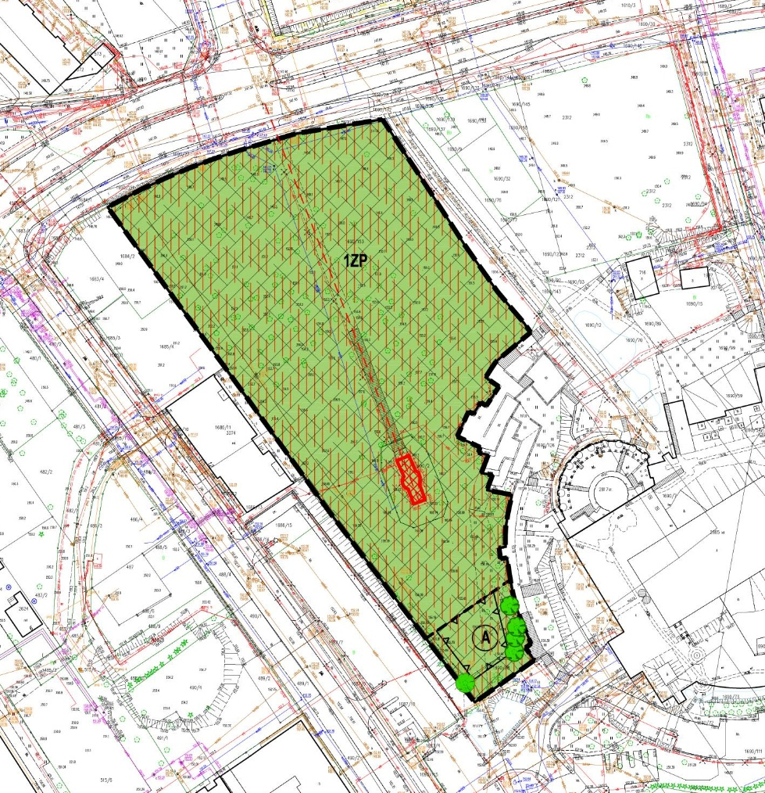
wprowadzenia zakazu rozbudowy kaplicy pw. Św. Marii Magdaleny
wprowadzenia zakazu lokalizacji nowej zabudowy na terenie o symbolu 1ZP

Szczegółową propozycję rozpatrzenia uwag do projektu planu wraz z uzasadnieniem zawiera wykaz uwag.
Protokół ze zbierania uwag do projektu miejscowego planu zagospodarowania przestrzennego części osiedla Centrum w Białymstoku w rejonie ulic K. Kalinowskiego i Kijowskiej w ramach konsultacji społecznych stanowi załącznik nr 3 do raportu.
Wykaz uwag zgłoszonych do projektu miejscowego planu zagospodarowania przestrzennego części osiedla Centrum w Białymstoku w rejonie ulic K. Kalinowskiego i Kijowskiej stanowi załącznik nr 4 do raportu.

4.4. Uwagi do prognozy oddziaływania na środowisko
W wyznaczonym terminie w dniach od 07 maja do 03 czerwca 2026 r. nie złożono uwag do prognozy oddziaływania na środowisko.
Protokół ze zbierania uwag do prognozy oddziaływania na środowisko do projektu miejscowego planu zagospodarowania przestrzennego części osiedla Centrum
w Białymstoku w rejonie ulic K. Kalinowskiego i Kijowskiej w ramach konsultacji społecznych stanowi załącznik nr 5 do raportu.
Wykaz uwag zgłoszonych do prognozy oddziaływania na środowisko do projektu miejscowego planu zagospodarowania przestrzennego części osiedla Centrum
w Białymstoku w rejonie ulic K. Kalinowskiego i Kijowskiej stanowi załącznik nr 6 do raportu.

STARSZY INSPEKTOR
Monika Przestrzelska-Godlewska
(podpis osoby sporządzającej raport)

11.06.2026
PREZYDENT MIASTA
dr hab. Tadeusz Truskolaski
(podpis Prezydenta)

ZASTĘPCA PREZYDENTA MIASTA
BIAŁEGOSTOKU
ul. Słonimska 1, 15-950 Białystok

URB-II.6721.22.18.2025

PROTOKÓŁ

ze spotkania otwartego on-line nad rozwiązaniami przyjętymi w projekcie miejscowego planu zagospodarowania przestrzennego części osiedla Centrum w Białymstoku w rejonie ulic K. Kalinowskiego i Kijowskiej w ramach konsultacji społecznych.
Protokół został sporządzony w dniu 26 maja 2026 r., w Urzędzie Miejskim w Białymstoku przez Monikę Przestrzelska-Godlewską, starszego inspektora
w Referacie Planów Miejscowych.
Na podstawie art. 17 pkt 13 oraz art. 8i ustawy z dnia 27 marca 2003 r.
o planowaniu i zagospodarowaniu przestrzennym (Dz. U. z 2026 r. poz. 538)
w ramach prowadzonych konsultacji społecznych w dniu 20 maja 2026 r. o godz. 16.00 zorganizowano spotkanie otwarte on-line za pomocą środków komunikacji elektronicznej, przy wykorzystaniu aplikacji Teams, zapewniającej zabieranie głosu, zadawanie pytań i składnie uwag przez jednoczesną transmisję obrazu i dźwięku oraz w formie zapisu tekstowego.
Spotkanie miało służyć objaśnieniu ustaleń projektu planu. Przedmiotem wyjaśnień mogła być również prognoza oddziaływania na środowisko. Na spotkanie została przygotowana krótka prezentacja dotycząca założeń projektu planu.
Spotkanie nie odbyło się z powodu nie zgłoszenia się zainteresowanych
w wyznaczonym w ogłoszeniu i obwieszczeniu terminie tzn. do dnia
19 maja 2026 r.

Protokół zawiera 1 ponumerowaną stronę.
Białystok, dnia 26 maja 2026 r.

STARSZY INSPEKTOR
Monika Przestrzelska-Godlewska
(podpis osoby sporządzającej protokół)

ZASTĘPCA PREZYDENTA MIASTA
Rafał Rudnicki
(podpis prezydenta miasta)

ZASTĘPCA PREZYDENTA MIASTA
BIAŁEGOSTOKU
ul. Słonimska 1, 15-950 Białystok

URB-II.6721.22.16.2025

PROTOKÓŁ
z dyżuru projektanta w ramach konsultacji społecznych dotyczących projektu miejscowego planu zagospodarowania przestrzennego części osiedla Centrum w Białymstoku w rejonie ulic K. Kalinowskiego i Kijowskiej.

W ramach prowadzonych konsultacji społecznych w dniu 19 maja 2026 r.
w godz. 15.30 - 17.30 zorganizowano dyżur projektanta (w rozumieniu art. 8i ust. 1 pkt 5 ustawy z dnia 27 marca 2003 r. o planowaniu i zagospodarowaniu przestrzennym).
Miejscem dyżuru była sala nr 204 (II piętro) w siedzibie Departamentu Urbanistyki przy ul. dr. I. Białówny 11, która spełnia wymagania art. 8e ust. 4 pkt 1 oraz art. 8h ust. 3 pkt 2 ustawy.
Dyżur prowadził zespół projektowy składający się z pracowników Departamentu Urbanistyki Urzędu Miejskiego w Białymstoku.
Celem dyżuru projektanta było stworzenie interesariuszom możliwości uzyskania wyjaśnień dotyczących sporządzanego projektu planu i jego ustaleń oraz uzyskanie informacji zwrotnej. Przedmiotem wyjaśnień mogła być również prognoza oddziaływania projektu planu na środowisko, opracowana w ramach prowadzonej procedury strategicznej oceny oddziaływania projektu planu na środowisko.

Podczas dyżuru 19 maja 2026 r. nie przybył żaden interesariusz.

Protokół zawiera 1 ponumerowaną stronę.
Białystok, dnia 26 maja 2026 r.

STARSZY INSPEKTOR
Monika Przestrzelska-Godlewska
(podpis osoby sporządzającej protokół)

ZASTĘPCA PREZYDENTA MIASTA
Rafał Rudnicki
(podpis prezydenta miasta)

ZASTĘPCA PREZYDENTA MIASTA
BIAŁEGOSTOKU
ul. Słonimska 1, 15-950 Białystok

URB-II.6721.22.20.2025
PROTOKÓŁ
ze zbierania uwag do projektu miejscowego planu zagospodarowania przestrzennego części osiedla Centrum w Białymstoku w rejonie ulic K. Kalinowskiego i Kijowskiej
w ramach konsultacji społecznych
W ramach prowadzonych konsultacji społecznych w dniach od 07 maja do 03 czerwca 2026 r. zbierane były uwagi do projektu miejscowego planu zagospodarowania przestrzennego części osiedla Centrum w Białymstoku w rejonie ulic K. Kalinowskiego i Kijowskiej, które można było składać wyłącznie na formularzu, którego wzór został określony w rozporządzeniu Ministra Rozwoju i Technologii z dnia 13 listopada 2023 r. w sprawie wzoru formularza pisma dotyczącego aktu planowania przestrzennego (Dz. U. z 2023 r. poz. 2509):
1) w postaci papierowej lub elektronicznej – osobiście bądź pocztą na adres: Urząd Miejski w Białymstoku, Departament Urbanistyki, ul. Słonimska 1,
15-950 Białystok lub Departament Urbanistyki, ul. dr. I. Białówny 1,
15-437 Białystok;
2) za pomocą środków komunikacji elektronicznej na adres e-mail: du@um.bialystok.pl, za pomocą skrzynki podawczej ePUAP lub
e-Doręczeń.
Celem zbierania uwag było poznanie opinii interesariuszy na temat sporządzanego projektu planu oraz propozycji ich zmian.
W wyznaczonym terminie, tj. od 07 maja do 03 czerwca 2026 r., złożono 1 pismo z 2 uwagami.
Protokół zawiera 1 stronę.
Białystok, dnia 08 czerwca 2026 r.

STARSZY INSPEKTOR
Monika Przestrzelska-Godlewska
(podpis osoby sporządzającej protokół)

ZASTĘPCA PREZYDENTA MIASTA
Rafał Rudnicki
(podpis prezydenta miasta)

PREZYDENT MIASTA BIAŁEGOSTOKU
15-950 Białystok, ul. Słonimska 1
URB-II.6721.22.20.2025
WYKAZ UWAG
Zgłoszonych do projektu miejscowego planu zagospodarowania przestrzennego części osiedla Centrum w Białymstoku
w rejonie ulic K. Kalinowskiego i Kijowskiej w dniach od 07 maja do 03 czerwca 2026 r.
Lp. | Data wpływu uwagi | Imię i nazwisko albo nazwa jednostki organizacyjnej | Oznaczenie obszaru, którego dotyczy uwaga | Sposób rozpatrzenia uwagi przez wójta, burmistrza albo prezydenta miasta |  | Uwagi
 |  |  |  | Uwaga uwzględniona | Uwaga nieuwzględniona | Uwagi
1 | 2 | 3 | 4 | 5 | 6 | 7
1. | 03.06.2026 | Podmiot prywatny | 1ZP - teren zieleni urządzonej | - | nieuwzględniona | uwaga dotyczy wprowadzenia zakazu rozbudowy kaplicy pw. Św. Marii Magdaleny
2. | 03.06.2026 | Podmiot prywatny | 1ZP - teren zieleni urządzonej | - | nieuwzględniona | uwaga dotyczy wprowadzenia zakazu lokalizacji nowej zabudowy na terenie o symbolu 1ZP
Uzasadnienie propozycji rozpatrzenia uwag
Ad. pkt 1 i pkt 2 Projekt planu uwzględnia istniejącą na tym terenie kaplicę cmentarną pw. Św. Marii Magdaleny. Przedmiotowy budynek jest zabytkiem wpisanym do rejestru zabytków. Prowadzenie robót budowlanych oraz działań przy zabytku wymaga uzyskania pozwolenia właściwego konserwatora zabytków.
Projekt planu dopuszcza lokalizację nowego budynku wyłącznie na części terenu wyznaczonej linią wydzielenia wewnętrznego „A”, a jego wysokość nie może przekroczyć rzędnej 160,40 m n. p. m. Jest to rzędna wysokościowa (poziom terenu) mierzona w sąsiedztwie istniejącej kaplicy. Ewentualny nowy budynek nie będzie więc widoczny z ulicy Krakowskiej i nie zakłóci wskazanej w projekcie planu osi kompozycyjnej ani ekspozycji istniejącej zabytkowej kaplicy cmentarnej.
Uzgodnienie projektu planu z właściwym konserwatorem zabytków jest jednym z etapów procedury planistycznej. Miejski Konserwator Zabytków oraz Podlaski Wojewódzki Konserwator Zabytków uzgodnili projekt planu, uznając ustalenia dotyczące ochrony zabytków za prawidłowe oraz zapewniające właściwą ochronę zabytków i dóbr kultury. Miejska Komisja Urbanistyczno-Architektoniczna w dniu 25 marca 2026 r. również pozytywnie zaopiniowała projekt planu.

11.06.2026
PREZYDENT MIASTA
dr hab. Tadeusz Truskolaski

ZASTĘPCA PREZYDENTA MIASTA
BIAŁEGOSTOKU
ul. Słonimska 1, 15-950 Białystok

URB-II.6721.22.21.2025

PROTOKÓŁ
ze zbierania uwag do prognozy oddziaływania na środowisko do projektu miejscowego planu zagospodarowania przestrzennego części osiedla Centrum w Białymstoku w rejonie ulic K. Kalinowskiego i Kijowskiej w ramach konsultacji społecznych

W ramach prowadzonych konsultacji społecznych w dniach od 07 maja do 03 czerwca 2026 r. zbierane były uwagi do prognozy oddziaływania na środowisko, które można było składać:
1) w formie pisemnej na adres Urząd Miejski Departament Urbanistyki
ul. Słonimska 1, 15-950 Białystok;
2) ustnej do protokołu w siedzibie Departamentu Urbanistyki
Urzędu Miejskiego w Białymstoku przy ul. dr. I. Białówny 11, 15-437 Białystok pok. 211 - po wcześniejszym telefonicznym umówieniu się z pracownikiem prowadzącym sprawę;
3) za pomocą środków komunikacji elektronicznej, bez konieczności opatrywania ich kwalifikowanym podpisem elektronicznym (na adres
e-mail: du@um.bialystok.pl, za pomocą ePUAP lub e-Doręczeń).
Celem interesariuszy było poznanie opinii interesariuszy na temat opracowanej prognozy oddziaływania na środowisko.
W wyznaczonym terminie, tj. od 07 maja do 03 czerwca 2026 r., nie złożono uwag.

Protokół zawiera 1 stronę.
Białystok, dnia 05 czerwca 2026 r.

STARSZY INSPEKTOR
Monika Przestrzelska-Godlewska
(podpis osoby sporządzającej protokół)

ZASTĘPCA PREZYDENTA MIASTA
Rafał Rudnicki
(podpis prezydenta miasta)

PREZYDENT MIASTA BIAŁEGOSTOKU
15-950 Białystok, ul. Słonimska 1
URB-II.6721.22.21.2025
WYKAZ UWAG
Zgłoszonych do prognozy oddziaływania na środowisko do projektu miejscowego planu zagospodarowania przestrzennego części osiedla Centrum w Białymstoku w rejonie ulic K. Kalinowskiego i Kijowskiej w dniach od 07 maja do 03 czerwca 2026 r.
Lp. | Data wpływu uwagi | Imię i nazwisko albo nazwa jednostki organizacyjnej | Oznaczenie obszaru, którego dotyczy uwaga | Sposób rozpatrzenia uwagi przez wójta, burmistrza albo prezydenta miasta |  | Uwagi
 |  |  |  | Uwaga uwzględniona | Uwaga nieuwzględniona | Uwagi
1 | 2 | 3 | 4 | 5 | 6 | 7
Uwag nie wniesiono

05.06.2026
PREZYDENT MIASTA
dr hab. Tadeusz Truskolaski

